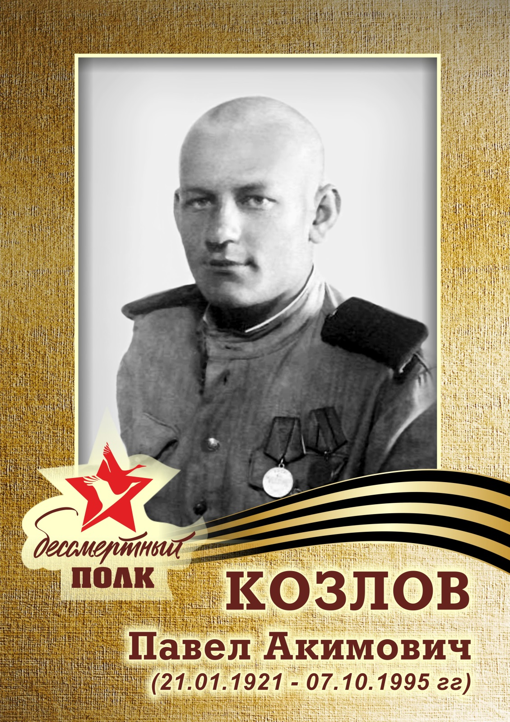 Мой прадед , Козлов Павел Акимович, участник Великой Отечественной Войны. Был призван на фронт из рядов действующей Красной Армии. Призван в звании сержанта. Был разведчиком зенитной артиллерии. С августа 1941 г- командир орудия 723 –го артиллерийского полка Противовоздушной Обороны.

Прадед участвовал в обороне Сталинграда. Был ранен 3 декабря 1942 в Сталинградской битве. Награжден медалью «За оборону Сталинграда».

10 сентября 1944 г и 23 июня 1945 гг был награжден медалями « за боевые заслуги».

Имеет также награды «Орден Отечественной Войны I степени» , медаль «За победу над Германией в Великой Отечественной Войне» и юбилейные медали.

Мой прадед участвовал в освобождении Польши, Венгрии, Румынии, Чехословакии от фашистов. Победу- 9 мая 1945 года он встретил в Чехословакии.

Я горжусь своим прадедом, потому что он не жалея своей жизни защищал нашу Родину от фашизма! Благодаря ему и таким как он сынам Отечества мы живем в свободной стране и у нас мирное небо над головой !

Автор: Труханова Алиса, ученица 7Б класса